Proyecto Unidad 2

Modelo entidad relación

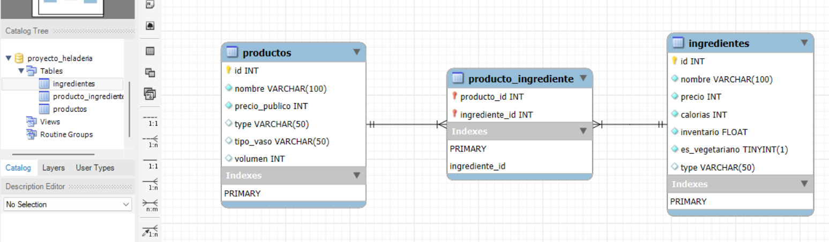

Tabla Ingredientes

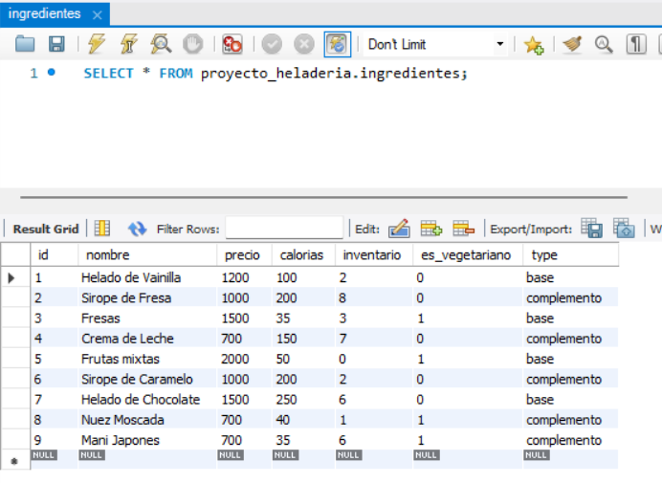

Tabla Productos

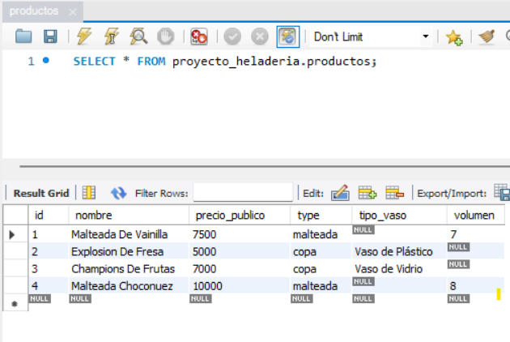

Tabla producto_ingredientes

